SPECYFIKACJA WYKONANIA I ODBIORU ROBÓT BUDOWLANYCH ZWIĄZANYCH Z PRZEBUDOWĄ CHODNIKÓW DROGI POWIATOWEJ NR 3748E

D - 05.03.23a

NAWIERZCHNIA Z BETONOWEJ KOSTKI BRUKOWEJ DLA DRÓG I ULIC ORAZ PLACÓW I CHODNIKÓW

SPIS TREŚCI
- WSTĘP 3
- MATERIAŁY 3
- SPRZĘT 6
- TRANSPORT 6
- WYKONANIE ROBÓT 7
- KONTROLA JAKOŚCI ROBÓT 10
- OBMIAR ROBÓT 12
- ODBIÓR ROBÓT 12
- PODSTAWA PŁATNOŚCI 12

- PRZEPISY ZWIĄZANE 13
- ZAŁĄCZNIKI 14

1. WSTĘP
- Przedmiot OST
Przedmiotem niniejszej ogólnej specyfikacji technicznej (OST) są wymagania dotyczące wykonania i odbioru robót związanych z wykonaniem nawierzchni z betonowej kostki brukowej.
- Zakres stosowania OST
Ogólna specyfikacja techniczna (OST) stanowi podstawę opracowania szczegółowej specyfikacji
technicznej (SST) stosowanej jako dokument przetargowy i kontraktowy przy zlecaniu i realizacji robót na
lokalnych drogach, ulicach, placach i chodnikach.
- Zakres robót objętych OST
Ustalenia zawarte w niniejszej specyfikacji dotyczą zasad prowadzenia robót związanych z wykonaniem i odbiorem nawierzchni z betonowej kostki brukowej.
Betonową kostkę brukową stosuje się do nawierzchni:
- dróg lokalnych i dojazdowych, zwłaszcza w strefie zamieszkania,
- ulic osiedlowych i zbiorczych,
- przystanków autobusowych, peronów i ciągów pieszo-jezdnych,
- placów ulicznych, parkingów, wjazdów do bram i garaży, placów zabawowych,
- chodników, alei spacerowych, ścieżek, pasaży,
- ścieżek rowerowych,
oraz do umocnienia skarp, pasów dzielących dróg, ścieków, rowów, schodów, małej architektury drogowej, elementów miejsc obsługi podróżnych itp.
- Określenia podstawowe

- Betonowa kostka brukowa - prefabrykowany element budowlany, przeznaczony do budowy warstwy ścieralnej nawierzchni, wykonany metodą wibroprasowania z betonu niezbrojonego niebarwionego lub barwionego, jedno- lub dwuwarstwowego, charakteryzujący się kształtem, który umożliwia wzajemne przystawanie elementów.
- Krawężnik - prosty lub łukowy element budowlany oddzielający jezdnię od chodnika, charakteryzujący się stałym lub zmiennym przekrojem poprzecznym i długością nie większą niż 1,0 m.
- Ściek - umocnione zagłębienie, poniżej krawędzi jezdni, zbierające i odprowadzające wodę.
- Obrzeże - element budowlany, oddzielający nawierzchnie chodników i ciągów pieszych od terenów nie przeznaczonych do komunikacji.
- Spoina - odstęp pomiędzy przylegającymi elementami (kostkami) wypełniony określonymi materiałami wypełniającymi.
- Szczelina dylatacyjna - odstęp dzielący duży fragment nawierzchni na sekcje w celu umożliwienia odkształceń temperaturowych, wypełniony określonymi materiałami wypełniającymi.
- Pozostałe określenia podstawowe są zgodne z obowiązującymi, odpowiednimi polskimi normami i z definicjami podanymi w OST D-M-00.00.00 „Wymagania ogólne" [9] pkt 1.4.
1.5. Ogólne wymagania dotyczące robót
Ogólne wymagania dotyczące robót podano w OST D-M-00.00.00 „Wymagania ogólne" [9] pkt 1.5.
2. MATERIAŁY
- Ogólne wymagania dotyczące materiałów
Ogólne wymagania dotyczące materiałów, ich pozyskiwania i składowania, podano w OST D-M-00.00.00 „Wymagania ogólne" [9] pkt 2.
- Betonowa kostka brukowa
2.2.1. Klasyfikacja betonowych kostek brukowych
Betonowa kostka brukowa może mieć następujące cechy charakterystyczne, określone w katalogu producenta: 1. odmianę:
- kostka jednowarstwowa (z jednego rodzaju betonu),
- kostka dwuwarstwowa (z betonu warstwy spodniej konstrukcyjnej i warstwy ścieralnej (górnej) zwykle barwionej grubości min. 4 mm,

- barwę:

- kostka szara, z betonu niebarwionego,
- kostka kolorowa, z betonu barwionego,
- wzór (kształt) kostki: zgodny z kształtami określonymi przez producenta (przykłady podano w załączniku 1),
- wymiary, zgodne z wymiarami określonymi przez producenta, w zasadzie:

- długość: od 140 mm do 280 mm,
- szerokość: od 0,5 do 1,0 wymiaru długości, lecz nie mniej niż 100 mm,
- grubość: od 40 mm do 140 mm, przy czym zalecanymi grubościami są: 60 mm, 80 mm i 100 mm
(zalecane grubości kostek podano w załączniku 2).
Pożądane jest, aby wymiary kostek były dostosowane do sposobu układania i siatki spoin oraz umożliwiały wykonanie warstwy o szerokości 1,0 m lub 1,5 m bez konieczności przecinania elementów w trakcie ich wbudowywania w nawierzchnię.
Kostki mogą być produkowane z wypustkami dystansowymi na powierzchniach bocznych oraz z ukosowanymi krawędziami górnymi.
2.2.2. Wymagania techniczne stawiane betonowym kostkom brukowym
Wymagania techniczne stawiane betonowym kostkom brukowym stosowanym na nawierzchniach dróg, ulic, chodników itp. określa PN-EN 1338 [2] w sposób przedstawiony w tablicy 1.
Tablica 1. Wymagania wobec betonowej kostki brukowej, ustalone w PN-EN 1338 [2] do stosowania na zewnętrznych nawierzchniach, mających kontakt z solą odladzającą w warunkach mrozu

Lp. | Cecha | Załącznik normy | Wymaganie
1 | 2 | 3 | 4
1 | Kształt i wymiary
1.1 | Dopuszczalne odchyłki w mm od zadeklarowanych wymiarów kostki, grubości < 100 mm > 100 mm | C | Długość Szerokość Grubość  ± 2 ± 2 ± 3 ± 3 ± 3 ± 4 |  | Różnica pomiędzy dwoma pomiarami grubości, tej samej kostki, powinna być < 3 mm
1.2 | Odchyłki płaskości i pofalowania (jeśli maksymalne wymiary kostki > 300 mm), przy długości pomiarowej  300 mm 400 mm | C | Maksymalna (w mm) wypukłość wklęsłość  1,5 1,0 2,0 1,5
2 | Właściwości fizyczne i mechaniczne
2.1 | Odporność na zamrażanie/rozmrażanie z udziałem soli odladzających (wg klasy 3, zał. D) | D | Ubytek masy po badaniu: wartość średnia < 1,0 kg/m², przy czym każdy pojedynczy wynik < 1,5 kg/m²
2.2 | Wytrzymałość na rozciąganie przy rozłupywaniu | F | Wytrzymałość charakterystyczna T > 3,6 MPa. Każdy pojedynczy wynik > 2,9 MPa i nie powinien wykazywać obciążenia niszczącego mniejszego niż 250 N/mm długości rozłupania
2.3 | Trwałość (ze względu na wytrzymałość) | F | Kostki mają zadawalającą trwałość (wytrzymałość) jeśli spełnione są wymagania pktu 2.2 oraz istnieje normalna konserwacja
2.4 | Odporność na ścieranie (wg klasy 3 oznaczenia H normy) | G i H | Pomiar wykonany na tarczy
 |  |  | szerokiej ściernej, wg zał. G normy -badanie podstawowe | Bbhmego, wg zał. H mormy -badanie alternatywne
 |  |  | < 23 mm | <20 000mm³/5000 mm²
2.5 | Odporność na poślizg/poślizgnięcie | I | a) jeśli górna powierzchnia kostki nie była szlifo-  wana lub polerowana - zadawalająca odporność,  b) jeśli wyjątkowo wymaga się podania wartości  odporności na poślizg/poślizgnięcie - należy  zadeklarować minimalną jej wartość pomierzoną  wg zał. I normy (wahadłowym przyrządem do  badania tarcia)
W przypadku zastosowań kostki na powierzchniach innych niż przewidziano w tablicy 1 (np. na nawierzchniach wewnętrznych nie narażonych na kontakt z solą odladzaj ącą), wymagania wobec kostki należy odpowiednio dostosować do ustaleń PN-EN-1338 [2].
1 | 2 | 3 | 4
3 | Aspekty wizualne
3.1 | Wygląd | J | a) górna powierzchnia kostki nie powinna mieć rys  i odprysków,  b) nie dopuszcza się rozwarstwień w kostkach  dwuwarstwowych,  c) ewentualne wykwity nie są uważane za istotne
3.2 3.3 | Tekstura  Zabarwienie (barwiona może być warstwa ścieralna lub cały element) | J | a) kostki z powierzchnią o specjalnej teksturze -  producent powinien opisać rodzaj tekstury,  b) tekstura lub zabarwienie kostki powinny być  porównane z próbką producenta, zatwierdzoną  przez odbiorcę,  c) ewentualne różnice w jednolitości tekstury lub  zabarwienia, spowodowane nieuniknionymi  zmianami we właściwościach surowców i  zmianach warunków twardnienia nie są uważane  za istotne

cd.
Kostki kolorowe powinny być barwione substancjami odpornymi na działanie czynników atmosferycznych, światła (w tym promieniowania UV) i silnych alkaliów (m.in. cementu, który przy wypełnieniu spoin zaprawą cementowo-piaskową nie może odbarwiać kostek). Zaleca się stosowanie środków stabilnie barwiących zaczyn cementowy w kostce, np. tlenki żelaza, tlenek chromu, tlenek tytanu, tlenek kobaltowo-glinowy (nie należy stosować do barwienia: sadz i barwników organicznych).
Uwaga: Naloty wapienne (wykwity w postaci białych plam) mogą pojawić się na powierzchni kostek w początkowym okresie eksploatacji. Powstają one w wyniku naturalnych procesów fizykochemicznych występujących w betonie i zanikają w trakcie użytkowania w okresie do 2-3 lat.
2.2.3. Składowanie kostek
Kostkę zaleca się pakować na paletach. Palety z kostką mogą być składowane na otwartej przestrzeni, przy czym podłoże powinno być wyrównane i odwodnione.
2.3. Materiały na podsypkę i do wypełnienia spoin oraz szczelin w nawierzchni
Jeśli dokumentacja projektowa lub SST nie ustala inaczej, to należy stosować następujące materiały:
- na podsypkę piaskową pod nawierzchnię

- piasek naturalny wg PN-B-11113 [4], odpowiadający wymaganiom dla gatunku 2 lub 3,
- piasek łamany (0,075^2) mm, mieszankę drobną granulowaną (0,075^4) mm albo miał (0^4) mm, odpowiadający wymaganiom PN-B-11112 [3],
- na podsypkę cementowo-piaskową pod nawierzchnię
- mieszankę cementu i piasku w stosunku 1:4 z piasku naturalnego spełniającego wymagania dla gatunku 1 wg PN-B-11113 [4], cementu powszechnego użytku spełniającego wymagania PN-EN 197-1 [1] i wody odmiany 1 odpowiadającej wymaganiom PN-88/B-32250 [5],
- do wypełniania spoin w nawierzchni na podsypce piaskowej
- piasek naturalny spełniający wymagania PN-B-11113 [4] gatunku 2 lub 3,
- piasek łamany (0,075^2) mm wg PN-B-11112 [3],
- do wypełniania spoin w nawierzchni na podsypce cementowo-piaskowej
- zaprawę cementowo-piaskową 1:4 spełniającą wymagania wg 2.3 b),
- do wypełniania szczelin dylatacyjnych w nawierzchni na podsypce cementowo-piaskowej
- do wypełnienia górnej części szczeliny dylatacyjnej należy stosować drogowe zalewy kauczukowo-asfaltowe lub syntetyczne masy uszczelniające (np. poliuretanowe, poliwinylowe itp.), spełniające wymagania norm lub aprobat technicznych, względnie odpowiadających wymaganiom OST D-05.03.04a [16],
- do wypełnienia dolnej części szczeliny dylatacyjnej należy stosować wilgotną mieszankę cementowo-piaskową 1:8 z materiałów spełniających wymagania wg 2.3 b) lub inny materiał zaakceptowany przez Inżyniera.
Składowanie kruszywa, nie przeznaczonego do bezpośredniego wbudowania po dostarczeniu na budowę, powinno odbywać się na podłożu równym, utwardzonym i dobrze odwodnionym, przy zabezpieczeniu kruszywa przed zanieczyszczeniem i zmieszaniem z innymi materiałami kamiennymi.
Przechowywanie cementu powinno być zgodne z BN-88/6731-08 [6].
2.4. Krawężniki, obrzeża i ścieki
Jeśli dokumentacja projektowa, SST lub Inżynier nie ustalą inaczej, to do obramowania nawierzchni z kostek można stosować:
- krawężniki betonowe wg OST D-08.01.01a [17],
- obrzeża betonowe wg OST D-08.03.01 [19],
- krawężniki kamienne wg OST D-08.01.02a [18].
Przy krawężnikach mogą występować ścieki wg OST D-08.05.00 [20]. Krawężniki, obrzeża i ścieki mogą być ustawiane na:
- podsypce piaskowej lub cementowo-piaskowej, spełniających wymagania wg 2.3 a i 2.3 b,
- ławach żwirowych, tłuczniowych lub betonowych, spełniających wymagania wg OST D-08.01.01a [17], 08.01.02a [18], D-08.03.01 [19] i D-08.05.00 [20].
Krawężniki i obrzeża mogą być przechowywane na składowiskach otwartych, posegregowane według typów, rodzajów, odmian i wielkości. Należy układać je z zastosowaniem podkładek i przekładek drewnianych. Kruszywo i cement powinny być składowane i przechowywane wg 2.3.
2.5. Materiały do podbudowy ułożonej pod nawierzchnią z betonowej kostki brukowej
Materiały do podbudowy, ustalonej w dokumentacji projektowej, powinny odpowiadać wymaganiom właściwej OST lub innym dokumentom zaakceptowanym przez Inżyniera.

3. SPRZĘT
- Ogólne wymagania dotyczące sprzętu
Ogólne wymagania dotyczące sprzętu podano w OST D-M-00.00.00 „Wymagania ogólne" [9] pkt 3.
- Sprzęt do wykonania nawierzchni
Układanie betonowej kostki brukowej może odbywać się:
- ręcznie, zwłaszcza na małych powierzchniach,
- mechanicznie przy zastosowaniu urządzeń układających (układarek), składających się z wózka i chwytaka sterowanego hydraulicznie, służącego do przenoszenia z palety warstwy kostek na miejsce ich ułożenia; urządzenie to, po skończonym układaniu kostek, można wykorzystać do wmiatania piasku w szczeliny, zamocowanymi do chwytaka szczotkami.
Do przycinania kostek można stosować specjalne narzędzia tnące (np. przycinarki, szlifierki z tarczą).
Do zagęszczania nawierzchni z kostki należy stosować zagęszczarki wibracyjne (płytowe) z wykładziną elastomerową, chroniące kostki przed ścieraniem i wykruszaniem naroży.
Sprzęt do wykonania koryta, podbudowy i podsypki powinien odpowiadać wymaganiom właściwych OST, wymienionych w pkcie 5.4 lub innym dokumentom (normom PB i BN, wytycznym IBDiM) względnie opracowanym SST zaakceptowanym przez Inżyniera.
Do wytwarzania podsypki cementowo-piaskowej i zapraw należy stosować betoniarki.
Do wypełniania szczelin dylatacyjnych należy stosować sprzęt odpowiadający wymaganiom OST D-05.03.04a [16].

4. TRANSPORT
- Ogólne wymagania dotyczące transportu
Ogólne wymagania dotyczące transportu podano w OST D-M-00.00.00 „Wymagania ogólne" [9] pkt 4.
- Transport materiałów do wykonania nawierzchni
Betonowe kostki brukowe mogą być przewożone na paletach - dowolnymi środkami transportowymi po osiągnięciu przez beton wytrzymałości na ściskanie co najmniej 15 MPa. Kostki w trakcie transportu powinny być zabezpieczone przed przemieszczaniem się i uszkodzeniem.
Jako środki transportu wewnątrzzakładowego kostek na środki transportu zewnętrznego mogą służyć wózki widłowe, którymi można dokonać załadunku palet. Do załadunku palet na środki transportu można wykorzystywać również dźwigi samochodowe.
Palety transportowe powinny być spinane taśmami stalowymi lub plastikowymi, zabezpieczającymi kostki przed uszkodzeniem w czasie transportu. Na jednej palecie zaleca się układać do 10 warstw kostek (zależnie od grubości i kształtu), tak aby masa palety z kostkami wynosiła od 1200 kg do 1700 kg. Pożądane jest, aby palety z kostkami były wysyłane do odbiorcy środkiem transportu samochodowego wyposażonym w dźwig do za- i rozładunku.
Krawężniki i obrzeża mogą być przewożone dowolnymi środkami transportowymi. Krawężniki betonowe należy układać w pozycji pionowej z nachyleniem w kierunku jazdy. Krawężniki kamienne należy układać na podkładkach drewnianych, długością w kierunku jazdy. Krawężniki i obrzeża powinny być zabezpieczone przed przemieszczaniem się i uszkodzeniem w czasie transportu.
Kruszywa można przewozić dowolnym środkiem transportu, w warunkach zabezpieczających je przed zanieczyszczeniem i zmieszaniem z innymi materiałami. Podczas transportu kruszywa powinny być zabezpieczone przed wysypaniem, a kruszywo drobne - przed rozpyleniem.
Cement powinien być przewożony w warunkach zgodnych z BN-88/6731-08 [6].
Zalewę lub masy uszczelniające do szczelin dylatacyjnych można transportować dowolnymi środkami transportu w fabrycznie zamkniętych pojemnikach lub opakowaniach, chroniących je przed zanieczyszczeniem.
Materiały do podbudowy powinny być przewożone w sposób odpowiadający wymaganiom właściwej OST.

5. WYKONANIE ROBÓT
- Ogólne zasady wykonania robót
Ogólne zasady wykonania robót podano w OST D-M-00.00.00 „Wymagania ogólne" [9] pkt 5.
- Podłoże i koryto
Grunty podłoża powinny być niewysadzinowe, jednorodne i nośne oraz zabezpieczone przed nadmiernym zawilgoceniem i ujemnymi skutkami przemarzania, zgodnie z dokumentacją projektową.
Koryto pod podbudowę lub nawierzchnię powinno być wyprofilowane zgodnie z projektowanymi spadkami oraz przygotowane zgodnie z wymaganiami OST D-04.01.01 [10].
Koryto musi mieć skuteczne odwodnienie, zgodne z dokumentacją projektową
- Konstrukcja nawierzchni
Konstrukcja nawierzchni powinna być zgodna z dokumentacją projektową lub SST (przykłady konstrukcji nawierzchni podają załączniki 3 i 4).
Konstrukcja nawierzchni może obejmować ułożenie warstwy ścieralnej z betonowej kostki brukowej na:
- podsypce piaskowej lub cementowo-piaskowej oraz podbudowie,
- podsypce piaskowej rozścielonej bezpośrednio na podłożu z gruntu piaszczystego o wskaźniku piaskowym WP > 35 wg [7].
Podstawowe czynności przy wykonywaniu nawierzchni, z występowaniem podbudowy, podsypki cementowo-piaskowej i wypełnieniem spoin zaprawą cementowo-piaskową, obejmują:
- wykonanie podbudowy,
- wykonanie obramowania nawierzchni (z krawężników, obrzeży i ew. ścieków),
- przygotowanie i rozścielenie podsypki cementowo-piaskowej,
- ułożenie kostek z ubiciem,
- przygotowanie zaprawy cementowo-piaskowej i wypełnienie nią szczelin,
- wypełnienie szczelin dylatacyjnych,
- pielęgnację nawierzchni i oddanie jej do ruchu.
Przy wykonywaniu nawierzchni na podsypce piaskowej, podstawowych czynności jest mniej, gdyż nie występują zwykle poz. 1, 6 i 7, a poz. 3 dotyczy podsypki piaskowej, zaś poz. 5 - wypełnienia szczelin piaskiem.
5.4. Podbudowa
Rodzaj podbudowy przewidzianej do wykonania pod warstwą betonowej kostki brukowej powinien być zgodny z dokumentacją projektową.
Wykonanie podbudowy powinno odpowiadać wymaganiom właściwej OST, np.:
- D-04.01.01-M04.03.01 „Dolne warstwy podbudów oraz oczyszczenie i skropienie" [10],
- D-04.04.00-M34.04.03 „Podbudowy z kruszywa stabilizowanego mechanicznie" (z kruszywa naturalnego lub łamanego) [11],
- D-04.04.04 „Podbudowa z tłucznia kamiennego" [12],
- D-04.05.00-M34.05.04 „Podbudowy i ulepszone podłoże z gruntów lub kruszyw stabilizowanych spoiwami hydraulicznymi" [13],
- D-04.06.01 „Podbudowa z chudego betonu" [14],
- D-04.06.01b „Podbudowa z betonu cementowego" [15].
Inne rodzaje podbudów powinny odpowiadać wymaganiom norm, wytycznych IBDiM lub indywidualnie opracowanym SST zaakceptowanym przez Inżyniera.
- Obramowanie nawierzchni
Rodzaj obramowania nawierzchni powinien być zgodny z dokumentacją projektową lub SST.
Jeśli dokumentacja projektowa lub SST nie ustala inaczej, to materiały do wykonania obramowań powinny odpowiadać wymaganiom określonym w pkcie 2.4.
Ustawianie krawężników, obrzeży i ew. wykonanie ścieków przykrawężnikowych powinno być zgodne z wymaganiami zawartymi w OST D-08.01.01a [17], 08.01.02 a [18], D-08.03.01 [19] i D-08.05.00 [20].
Krawężniki i obrzeża zaleca się ustawiać przed przystąpieniem do układania nawierzchni z kostki. Przed ich ustawieniem, pożądane jest ułożenie pojedynczego rzędu kostek w celu ustalenia szerokości nawierzchni i prawidłowej lokalizacji krawężników lub obrzeży.
- Podsypka
Rodzaj podsypki i jej grubość powinny być zgodne z dokumentacją projektową lub SST.
Jeśli dokumentacja projektowa lub SST nie ustala inaczej to grubość podsypki powinna wynosić po zagęszczeniu 3+5 cm, a wymagania dla materiałów na podsypkę powinny być zgodne z pktem 2.3. Dopuszczalne odchyłki od zaprojektowanej grubości podsypki nie powinny przekraczać ± 1 cm.
Podsypkę piaskową należy zwilżyć wodą, równomiernie rozścielić i zagęścić lekkimi walcami (np. ręcznymi) lub zagęszczarkami wibracyjnymi w stanie wilgotności optymalnej.
Podsypkę cementowo-piaskową stosuje się z zasady przy występowaniu podbudowy pod nawierzchnią z kostki. Podsypkę cementowo-piaskową przygotowuje się w betoniarkach, a następnie rozściela się na uprzednio zwilżonej podbudowie, przy zachowaniu:
- współczynnika wodnocementowego od 0,25 do 0,35,
- wytrzymałości na ściskanie nie mniejszej niż R₇ = 10 MPa, R₂₈ = 14 MPa.
W praktyce, wilgotność układanej podsypki powinna być taka, aby po ściśnięciu podsypki w dłoni podsypka nie rozsypywała się i nie było na dłoni śladów wody, a po naciśnięciu palcami podsypka rozsypywała się. Rozścielenie podsypki cementowo-piaskowej powinno wyprzedzać układanie nawierzchni z kostek od 3 do 4 m. Rozścielona podsypka powinna być wyprofilowana i zagęszczona w stanie wilgotnym, lekkimi walcami (np. ręcznymi) lub zagęszczarkami wibracyjnymi.
Jeśli podsypka jest wykonana z suchej zaprawy cementowo-piaskowej to po zawałowaniu nawierzchni należy ją polać wodą w takiej ilości, aby woda zwilżyła całą grubość podsypki. Rozścielenie podsypki z suchej zaprawy może wyprzedzać układanie nawierzchni z kostek o około 20 m.
Całkowite ubicie nawierzchni i wypełnienie spoin zaprawą musi być zakończone przed rozpoczęciem wiązania cementu w podsypce.
- Układanie nawierzchni z betonowych kostek brukowych

- Ustalenie kształtu, wymiaru i koloru kostek oraz desenia ich układania
Kształt, wymiary, barwę i inne cechy charakterystyczne kostek wg pktu 2.2.1 oraz deseń ich układania (przykłady podano w zał. 5) powinny być zgodne z dokumentacją projektową lub SST, a w przypadku braku wystarczających ustaleń Wykonawca przedkłada odpowiednie propozycje do zaakceptowania Inżynierowi. Przed ostatecznym zaakceptowaniem kształtu, koloru, sposobu układania i wytwórni kostek, Inżynier może polecić Wykonawcy ułożenie po 1 m² wstępnie wybranych kostek, wyłącznie na podsypce piaskowej.
- Warunki atmosferyczne
Ułożenie nawierzchni z kostki na podsypce cementowo-piaskowej zaleca się wykonywać przy temperaturze otoczenia nie niższej niż +5ºC. Dopuszcza się wykonanie nawierzchni jeśli w ciągu dnia temperatura utrzymuje się w granicach od 0ºC do +5ºC, przy czym jeśli w nocy spodziewane są przymrozki kostkę należy zabezpieczyć materiałami o złym przewodnictwie ciepła (np. matami ze słomy, papą itp.).
Nawierzchnię na podsypce piaskowej zaleca się wykonywać w dodatnich temperaturach otoczenia.
- Ułożenie nawierzchni z kostek
Warstwa nawierzchni z kostki powinna być wykonana z elementów o jednakowej grubości. Na większym fragmencie robót zaleca się stosować kostki dostarczone w tej samej partii materiału, w której niedopuszczalne są różne odcienie wybranego koloru kostki.
Układanie kostki można wykonywać ręcznie lub mechanicznie.
Układanie ręczne zaleca się wykonywać na mniejszych powierzchniach, zwłaszcza skomplikowanych pod względem kształtu lub wymagających kompozycji kolorystycznej układanych deseni oraz różnych wymiarów i kształtów kostek. Układanie kostek powinni wykonywać przyuczeni brukarze.
Układanie mechaniczne zaleca się wykonywać na dużych powierzchniach o prostym kształcie, tak aby układarka mogła przenosić z palety warstwę kształtek na miejsce ich ułożenia z wymaganą dokładnością. Kostka do układania mechanicznego nie może mieć dużych odchyłek wymiarowych i musi być odpowiednio przygotowana przez producenta, tj. ułożona na palecie w odpowiedni wzór, bez dołożenia połówek i dziewiątek, przy czym każda warstwa na palecie musi być dobrze przesypana bardzo drobnym piaskiem, by kostki nie przywierały do siebie. Układanie mechaniczne zawsze musi być wsparte pracą brukarzy, którzy uzupełniają przerwy, wyrabiają łuki, dokładają kostki w okolicach studzienek i krawężników.
Kostkę układa się około 1,5 cm wyżej od projektowanej niwelety, ponieważ po procesie ubijania podsypka zagęszcza się.
Powierzchnia kostek położonych obok urządzeń infrastruktury technicznej (np. studzienek, włazów itp.) powinna trwale wystawać od 3 mm do 5 mm powyżej powierzchni tych urządzeń oraz od 3 mm do 10 mm powyżej korytek ściekowych (ścieków).
Do uzupełnienia przestrzeni przy krawężnikach, obrzeżach i studzienkach można używać elementy kostkowe wykończeniowe w postaci tzw. połówek i dziewiątek, mających wszystkie krawędzie równe i odpowiednio fazowane. W przypadku potrzeby kształtek o nietypowych wymiarach, wolną przestrzeń uzupełnia się kostką ciętą, przycinaną na budowie specjalnymi narzędziami tnącymi (przycinarkami, szlifierkami z tarczą itp.).
Dzienną działkę roboczą nawierzchni na podsypce cementowo-piaskowej zaleca się zakończyć prowizorycznie około półmetrowym pasem nawierzchni na podsypce piaskowej w celu wytworzenia oporu dla ubicia kostki ułożonej na stałe. Przed dalszym wznowieniem robót, prowizorycznie ułożoną nawierzchnię na podsypce piaskowej należy rozebrać i usunąć wraz z podsypką.
- Ubicie nawierzchni z kostek
Ubicie nawierzchni należy przeprowadzić za pomocą zagęszczarki wibracyjnej (płytowej) z osłoną z tworzywa sztucznego. Do ubicia nawierzchni nie wolno używać walca.
Ubijanie nawierzchni należy prowadzić od krawędzi powierzchni w kierunku jej środka i jednocześnie w kierunku poprzecznym kształtek. Ewentualne nierówności powierzchniowe mogą być zlikwidowane przez ubijanie w kierunku wzdłużnym kostki.
Po ubiciu nawierzchni wszystkie kostki uszkodzone (np. pęknięte) należy wymienić na kostki całe.
- Spoiny i szczeliny dylatacyjne

- Spoiny
Szerokość spoin pomiędzy betonowymi kostkami brukowymi powinna wynosić od 3 mm do 5 mm.
W przypadku stosowania prostopadłościennych kostek brukowych zaleca się aby osie spoin pomiędzy dłuższymi bokami tych kostek tworzyły z osią drogi kąt 45º, a wierzchołek utworzonego kąta prostego pomiędzy spoinami miał kierunek odwrotny do kierunku spadku podłużnego nawierzchni.
Po ułożeniu kostek, spoiny należy wypełnić:
- piaskiem, spełniającym wymagania pktu 2.3 c), jeśli nawierzchnia jest na podsypce piaskowej,
- zaprawą cementowo-piaskową, spełniającą wymagania pktu 2.3 d), jeśli nawierzchnia jest na podsypce cementowo-piaskowej.
Wypełnienie spoin piaskiem polega na rozsypaniu warstwy piasku i wmieceniu go w spoiny na sucho lub, po obfitym polaniu wodą - wmieceniu papki piaskowej szczotkami względnie rozgarniaczkami z piórami gumowymi.
Zaprawę cementowo-piaskową zaleca się przygotować w betoniarce, w sposób zapewniający jej wystarczającą płynność. Spoiny można wypełnić przez rozlanie zaprawy na nawierzchnię i nagarnianie jej w szczeliny szczotkami lub rozgarniaczkami z piórami gumowymi. Przed rozpoczęciem zalewania kostka powinna być oczyszczona i dobrze zwilżona wodą. Zalewa powinna całkowicie wypełnić spoiny i tworzyć monolit z kostkami.
Przy wypełnianiu spoin zaprawą cementowo-piaskową należy zabezpieczyć przed zalaniem nią szczeliny dylatacyjne, wkładając zwinięte paski papy, zwitki z worków po cemencie itp.
Po wypełnianiu spoin zaprawą cementowo-piaskową nawierzchnię należy starannie oczyścić; szczególnie dotyczy to nawierzchni z kostek kolorowych i z różnymi deseniami układania.
- Szczeliny dylatacyjne
W przypadku układania kostek na podsypce cementowo-piaskowej i wypełnianiu spoin zaprawą cementowo-piaskową, należy przewidzieć wykonanie szczelin dylatacyjnych w odległościach zgodnych z dokumentacją projektową lub SST względnie nie większych niż co 8 m. Szerokość szczelin dylatacyjnych powinna umożliwiać przejęcie przez nie przemieszczeń wywołanych wysokimi temperaturami nawierzchni w okresie letnim, lecz nie powinna być mniejsza niż 8 mm. Szczeliny te powinny być wypełnione trwale zalewami i masami określonymi w pkcie 2.3 e). Sposób wypełnienia szczelin powinien odpowiadać wymaganiom OST D-05.03.04a
[16].
Szczeliny dylatacyjne poprzeczne należy stosować dodatkowo w miejscach, w których występuje zmiana sztywności podłoża (np. nad przepustami, przy przyczółkach mostowych, nad szczelinami dylatacyjnymi w podbudowie itp.). Zaleca się wykonywać szczeliny podłużne przy ściekach wzdłuż jezdni.
5.8. Pielęgnacja nawierzchni i oddanie jej dla ruchu
Nawierzchnię na podsypce piaskowej ze spoinami wypełnionymi piaskiem można oddać do użytku bezpośrednio po jej wykonaniu.
Nawierzchnię na podsypce cementowo-piaskowej ze spoinami wypełnionymi zaprawą cementowo-
piaskową, po jej wykonaniu należy przykryć warstwą wilgotnego piasku o grubości od 3,0 do 4,0 cm i utrzymywać
ją w stanie wilgotnym przez 7 do 10 dni. Po upływie od 2 tygodni (przy temperaturze średniej otoczenia nie niższej
niż 15ºC) do 3 tygodni (w porze chłodniejszej) nawierzchnię należy oczyścić z piasku i można oddać do
użytku.

6. KONTROLA JAKOŚCI ROBÓT
- Ogólne zasady kontroli jakości robót
Ogólne zasady kontroli jakości robót podano w OST D-M-00.00.00 „Wymagania ogólne" [9] pkt 6.
- Badania przed przystąpieniem do robót
Przed przystąpieniem do robót Wykonawca powinien uzyskać:
- w zakresie betonowej kostki brukowej

- certyfikat zgodności lub deklarację zgodności dostawcy oraz ewentualne wyniki badań cech charakterystycznych kostek, w przypadku żądania ich przez Inżyniera,
- wyniki sprawdzenia przez Wykonawcę cech zewnętrznych kostek wg pktu 2.2.2.),
- w zakresie innych materiałów
- sprawdzenie przez Wykonawcę cech zewnętrznych materiałów prefabrykowanych (krawężników, obrzeży),
- ew. badania właściwości kruszyw, piasku, cementu, wody itp. określone w normach, które budzą wątpliwości Inżyniera.
Wszystkie dokumenty oraz wyniki badań Wykonawca przedstawia Inżynierowi do akceptacji.
- Badania w czasie robót
Częstotliwość oraz zakres badań i pomiarów w czasie robót nawierzchniowych z kostki podaje tablica 2.
Tablica 2. Częstotliwość oraz zakres badań i pomiarów w czasie robót

Lp. | Wyszczególnienie badań i pomiarów | Częstotliwość badań | Wartości dopuszczalne
1 | Sprawdzenie podłoża i koryta | Wg OST D-04.01.01 [10]
2 | Sprawdzenie ew. podbudowy | Wg OST, norm, wytycznych, wymienionych w pkcie 5.4
3 | Sprawdzenie obramowania nawierzchni | wg OST D-08.01.01a [17]; D-08.01.02 [18]; D-08.03.01 [19]; D-08.05.00 [20]
4 | Sprawdzenie podsypki (przymiarem liniowym lub metodą niwelacji) | Bieżąca kontrola w 10 punktach dziennej działki roboczej: grubości, spadków i cech konstrukcyjnych w porównaniu z dokumentacją projektową i specyfikacją | Wg pktu 5.6; odchyłki od projektowanej grubości ±1 cm
5 | Badania wykonywania nawierzchni z | kostki
 | a) zgodność z dokumentacją projektową | Sukcesywnie na każdej działce roboczej | -
 | b) położenie osi w planie (sprawdzone geodezyjnie) | Co 100 m i we wszystkich punktach charakterystycznych | Przesunięcie od osi projektowanej do 2 cm
 | c) rzędne wysokościowe (pomierzone instrumentem pomiarowym) | Co 25 m w osi i przy krawędziach oraz we wszystkich punktach charakterystycznych | Odchylenia: +1 cm; -2 cm
 | d) równość w profilu podłużnym (wg BN-68/8931-04 [8] łatą czteromet-rową) | Jw. | Nierówności do 8 mm
 | e) równość w przekroju poprzecznym (sprawdzona łatą profilową z po-ziomnicą i pomiarze prześwitu klinem cechowanym oraz przymiarem liniowym względnie metodą niwelacji) | Jw. | Prześwity między łatą a powierzchnią do 8 mm
 | f) spadki poprzeczne (sprawdzone metodą niwelacji) | Jw. | Odchyłki od dokumentacji projektowej do 0,3%
 | g) szerokość nawierzchni (sprawdzona przymiarem liniowym) | Jw. | Odchyłki od szerokości projektowanej do ±5 cm
 | h) szerokość i głębokość wypełnienia spoin i szczelin (oględziny i pomiar przymiarem liniowym po wykruszeniu dług. 10 cm) | W 20 punktach charakterystycznych dziennej działki roboczej | Wg pktu 5.7.5
 | i) sprawdzenie koloru kostek i desenia ich ułożenia | Kontrola bieżąca | Wg dokumentacji projektowej lub decyzji Inżyniera
6.4. Badania wykonanych robót
Zakres badań i pomiarów wykonanej nawierzchni z betonowej kostki brukowej podano w tablicy 3.
Tablica 3. Badania i pomiary po ukończeniu budowy nawierzchni

Lp. | Wyszczególnienie badań i pomiarów Sposób sprawdzenia
1 | Sprawdzenie wyglądu zewnętrznego nawierzchni, krawężników, obrzeży, ścieków | Wizualne sprawdzenie jednorodności wyglądu, prawidłowości desenia, kolorów kostek, spękań, plam, deformacji, wykruszeń, spoin i szczelin
2 | Badanie położenia osi nawierzchni w planie | Geodezyjne sprawdzenie położenia osi co 25 m i w punktach charakterystycznych (dopuszczalne przesunięcia wg tab. 2, lp.  5b)
3 Rzędne wysokościowe, równość podłużna Co 25 m i we wszystkich punktach
 | i poprzeczna, spadki poprzeczne i szerokość | charakterystycznych (wg metod i dopuszczalnych wartości podanych w tab. 2, lp. od 5c do 5g)
4 | Rozmieszczenie i szerokość spoin i szczelin w nawierzchni, pomiędzy krawężnikami, obrzeżami, ściekami oraz wypełnienie spoin i szczelin | Wg pktu 5.5 i 5.7.5

7. OBMIAR ROBÓT
- Ogólne zasady obmiaru robót
Ogólne zasady obmiaru robót podano w OST D-M-00.00.00 „Wymagania ogólne" [9] pkt 7.
- Jednostka obmiarowa
Jednostką obmiarową jest m² (metr kwadratowy) wykonanej nawierzchni z betonowej kostki brukowej. Jednostki obmiarowe robót towarzyszących budowie nawierzchni z betonowej kostki brukowej (podbudowa, obramowanie itp.) są ustalone w odpowiednich OST wymienionych w pktach 5.4 i 5.5.

8. ODBIÓR ROBÓT
- Ogólne zasady odbioru robót
Ogólne zasady odbioru robót podano w OST D-M-00.00.00 „Wymagania ogólne" [9] pkt 8. Roboty uznaje się za wykonane zgodnie z dokumentacją projektową, SST i wymaganiami Inżyniera, jeżeli wszystkie pomiary i badania z zachowaniem tolerancji według pktu 6 dały wyniki pozytywne.
- Odbiór robót zanikających i ulegających zakryciu
Odbiorowi robót zanikających i ulegających zakryciu podlegają:
- przygotowanie podłoża i wykonanie koryta,
- ewentualnie wykonanie podbudowy,
- ewentualnie wykonanie ław (podsypek) pod krawężniki, obrzeża, ścieki,
- wykonanie podsypki pod nawierzchnię,
- ewentualnie wypełnienie dolnej części szczelin dylatacyjnych.
Odbiór tych robót powinien być zgodny z wymaganiami pktu 8.2 D-M-00.00.00 „Wymagania ogólne" [9] oraz niniejszej OST.

9. PODSTAWA PŁATNOŚCI
- Ogólne ustalenia dotyczące podstawy płatności
Ogólne ustalenia dotyczące podstawy płatności podano w OST D-M-00.00.00 „Wymagania ogólne" [9] pkt
9.
- Cena jednostki obmiarowej
Cena wykonania 1 m² nawierzchni z betonowej kostki brukowej obejmuje:
- prace pomiarowe i roboty przygotowawcze,
- oznakowanie robót,
- przygotowanie podłoża i wykonanie koryta,
- dostarczenie materiałów i sprzętu,
- wykonanie podsypki,
- ustalenie kształtu, koloru i desenia kostek,
- ułożenie i ubicie kostek,
- wypełnienie spoin i ew. szczelin dylatacyjnych w nawierzchni,
- pielęgnację nawierzchni,
- przeprowadzenie pomiarów i badań wymaganych w niniejszej specyfikacji technicznej,
- odwiezienie sprzętu.
Cena wykonania 1 m² nawierzchni z betonowej kostki brukowej nie obejmuje robót towarzyszących (jak: podbudowa, obramowanie itp.), które powinny być ujęte w innych pozycjach kosztorysowych, a których zakres jest określony przez OST wymienione w pktach 5.4 i 5.5.
9.3. Sposób rozliczenia robót tymczasowych i prac towarzyszących
Cena wykonania robót określonych niniejszą OST obejmuje:
- roboty tymczasowe, które są potrzebne do wykonania robót podstawowych, ale nie są przekazywane Zamawiającemu i są usuwane po wykonaniu robót podstawowych,
- prace towarzyszące, które są niezbędne do wykonania robót podstawowych, niezaliczane do robót tymczasowych, jak geodezyjne wytyczenie robót itd.

10. PRZEPISY ZWIĄZANE

10.1. | Normy
1. | PN-EN 197-1:2002 | Cement. Część 1: Skład, wymagania i kryteria zgodności
 |  | dotyczące cementu powszechnego użytku
2. | PN-EN 1338:2005 | Betonowe kostki brukowe. Wymagania i metody badań
3. | PN-B-11112:1996 | Kruszywa mineralne. Kruszywa łamane do nawierzchni
 |  | drogowych
4. | PN-B-11113:1996 | Kruszywa mineralne. Kruszywa naturalne do nawierzchni
 |  | drogowych; piasek
5. | PN-88 B/32250 | Materiały budowlane. Woda do betonów i zapraw
6. | BN-88/6731-08 | Cement. Transport i przechowywanie
7. | BN-64/8931-01 | Drogi samochodowe. Oznaczenie wskaźnika piaskowego
8. | BN-68/8931-04 | Drogi samochodowe. Pomiar równości nawierzchni
 |  | planografem i łatą.
10.2. | Ogólne specyfikacje techniczne (OST)
9. | D-M-00.00.00 | Wymagania ogólne
10. | D-04.01.01+04.03.01 | Dolne warstwy podbudów oraz oczyszczenie i skropienie
11. | D-04.04.00-04.04.03 | Podbudowy z kruszywa stabilizowanego mechanicznie
12. | D-04.04.04 | Podbudowa z tłucznia kamiennego
13. | D-04.05.00-04.05.04 | Podbudowy i ulepszone podłoża z gruntów lub kruszyw
 |  | stabilizowanych spoiwami hydraulicznymi
14. | D-04.06.01 | Podbudowa z chudego betonu
15. | D-04.06.01b | Podbudowa z betonu cementowego
16. | D-05.03.04a | Wypełnianie szczelin w nawierzchni z betonu cementowego
17. | D-08.01.01a | Ustawianie krawężników betonowych
18. | D-08.01.02a | Ustawianie krawężników kamiennych
19. | D-08.03.01 | Betonowe obrzeża chodnikowe
20. | D-08.05.00 | Ścieki
11. ZAŁĄCZNIKI

Przykłady kształtów betonowej kostki brukowej

a) Najczęściej spotykane kształty kostek i sposoby ich układania
(wg W. Brylicki: Kostka brukowa z betonu wibroprasowanego, 1998)
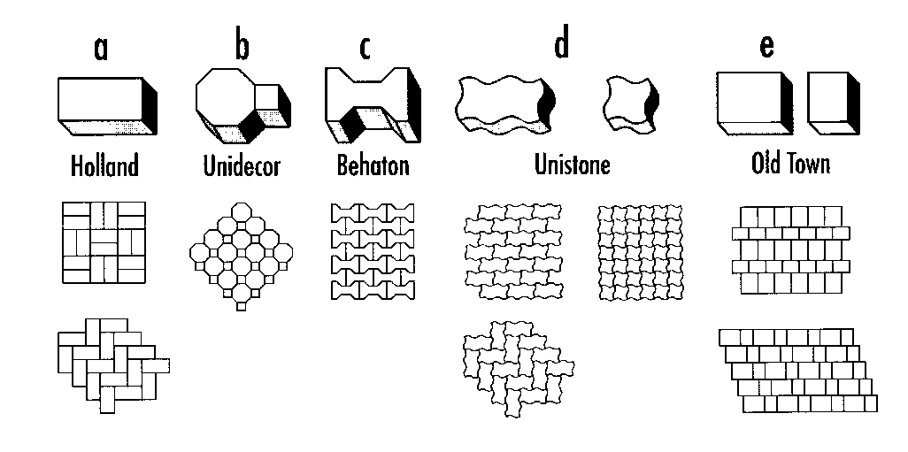

b) Podstawowe kształty kostek (wg W. Grzybowska, P. Zieliński: Nawierzchnie kostek betonowych w świetle doświadczeń zagranicznych, Drogownictwo 5/1999) Oznaczenia: (1) - typ kostki charakterystyczny dla wiązań w jodełkę,
(2) - typ kostki odpowiedni tylko dla wiązań w rzędy proste.
Kształtki zacienione - typ kostki zapewniający dobry rozkład obciążenia.

Kategoria A Kategoria B

Kategoria C

Kategoria A: Kategoria B: Kategoria C:
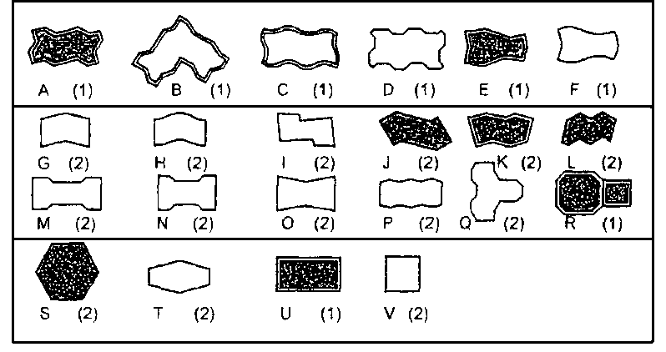
kostki zazębiające się wzajemnie na wszystkich czterech bocznych ściankach - spoiny nie rozszerzają się pod ruchem kostki zazębiające się wzajemnie na dwóch bocznych ściankach - utrudnione rozszerzanie spoin równolegle do osi podłużnej elementów kostki nie zazębiają się wzajemnie - wymagana jest duża dokładność układania kostek o jednakowych wymiarach

Załącznik 2
Zalecane grubości betonowej kostki brukowej (wg: A. Becher, Z. Gustowski - Jak wykonać trwałą nawierzchnię z kostki brukowej, „Materiały budowlane" nr
5/2005)
W zależności od rodzaju zastosowania kostek w nawierzchni, można przyjmować następującą minimalną jej
grubość:
- 4 cm - w przypadku ruchu pieszego (np. na przydomowych chodnikach,
tarasach),
- 6 lub 7 cm - w przypadku ruchu pieszego i pojazdów niemechanicznych oraz mało
intensywnego ruchu samochodów o masie do 3,5 t,
- 8 cm - w przypadku intensywnego ruchu samochodów osobowych,
ciężarowych i innych ciężkich pojazdów,
- 10 cm - w przypadku najbardziej intensywnego obciążenia, np. na placach
przemysłowych, przy ciągłym ruchu ciężkich pojazdów.
Przykładowe konstrukcje nawierzchni z betonowej kostki brukowej na ulicach
(wg W. Brylicki: Zadanie dla specjalistów, „Budownictwo-Technologie-Architektura", nr specjalny, 2005
r.)
Lp. 1 | Przeznaczenie nawierzchni | Kategoria ruchu (liczba pojazdów porównawczych o nacisku do 80 kN/oś/pas/24 h)
 | Chodniki, ścieżki rowerowe i ciągi pieszo-jezdne tylko wyjątkowo wykorzystywane przez samochody dostawcze i samochody oczyszczania | Bardzo lekki R₀ /do 4
2 | Ulice osiedlowe, parkingi samochodów osobowych, na których okazjonalnie zatrzymują się samochody ciężarowe oraz rzadko użytkowane przez samochody ciężarowe ulice i place | Bardzo lekki R₁ /5-11
3 | Ulice osiedlowe, strefy ruchu pieszego z ruchem dostawczym, stale użytkowane parkingi samochodów osobowych z nielicznym udziałem samochodów ciężarowych i autobusów | Lekki R₂/12-35
4 | Ulice zbiorcze, strefy ruchu pieszego z ciężkim ruchem dostawczym, parkingi dla samochodów ciężarowych i autobusów oraz drogi przemysłowe | Lekko-średni R₃/36-100

1. Kategorie ruchu do ustalenia konstrukcji nawierzchni
2. Konstrukcje nawierzchni
Oznaczenia: a) warstwa ścieralna z drobnowymiarowych elementów betonowych innych niż elementy sześciokątne, b) warstwa ścieralna z drobnowymiarowych elementów betonowych o kształcie sześciokątnym, c) warstwa ścieralna z drobnowymiarowych elementów betonowych może być układana bezpośrednio na warstwie mrozoodpornej odpowiedniej grubości

2.1. Konstrukcja nawierzchni dla kategorii 2.2. Konstrukcja nawierzchni dla kategorii
ruchu R₀ - grubość warstwy w [cm] ruchu R₁ - grubość warstwy w [cm]
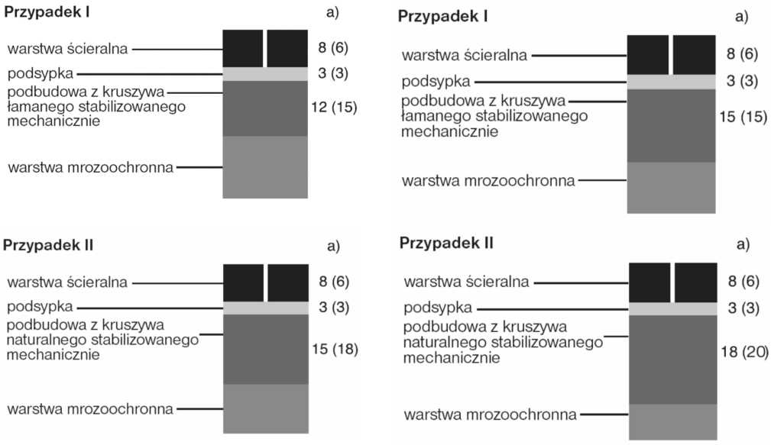

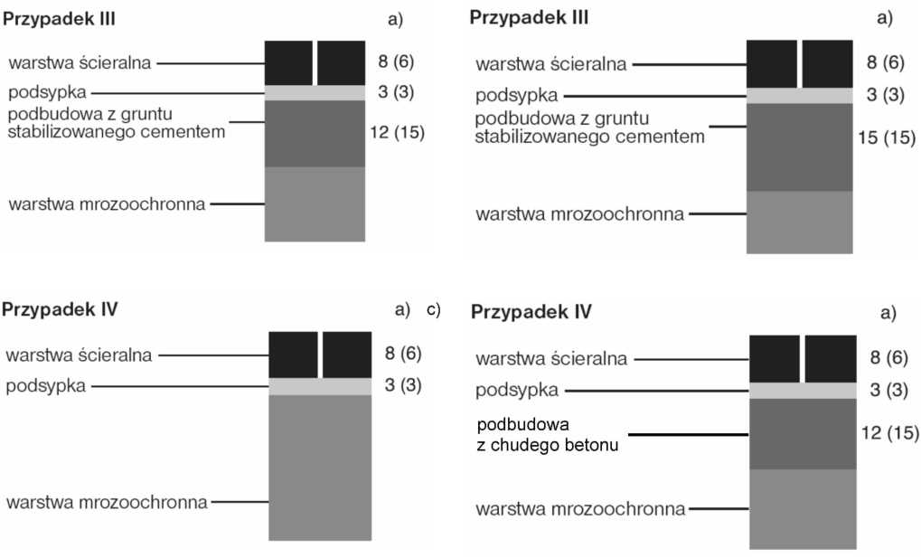

2.3. Konstrukcja nawierzchni dla kategorii 2.4. Konstrukcja nawierzchni dla kategorii
ruchu R₂ - grubość warstwy w [cm] ruchu R₃ - grubość warstwy w [cm]
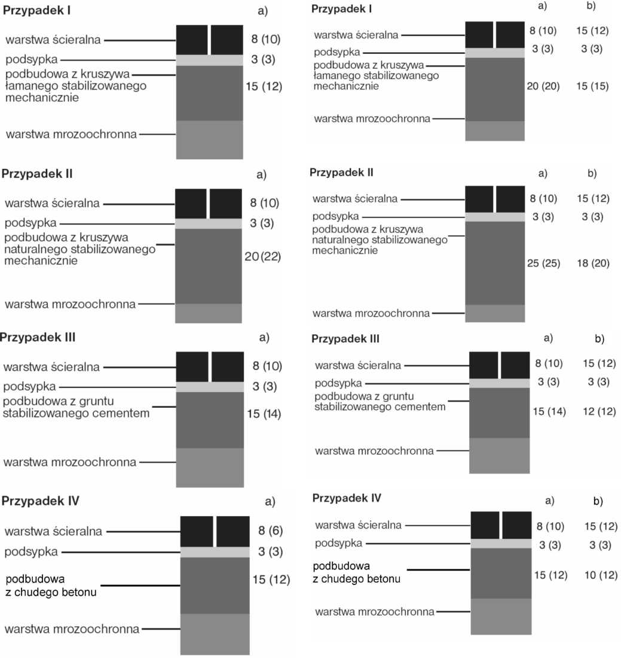

Zalecone konstrukcje nawierzchni z betonowej kostki brukowej na drogach publicznych (wg rozporządzenia Ministra Transportu i Gospodarki Morskiej z dnia 2 marca 1999 r. w sprawie warunków technicznych, jakim powinny odpowiadać drogi publiczne i ich usytuowanie, Dz.U. Nr 43, poz. 430)
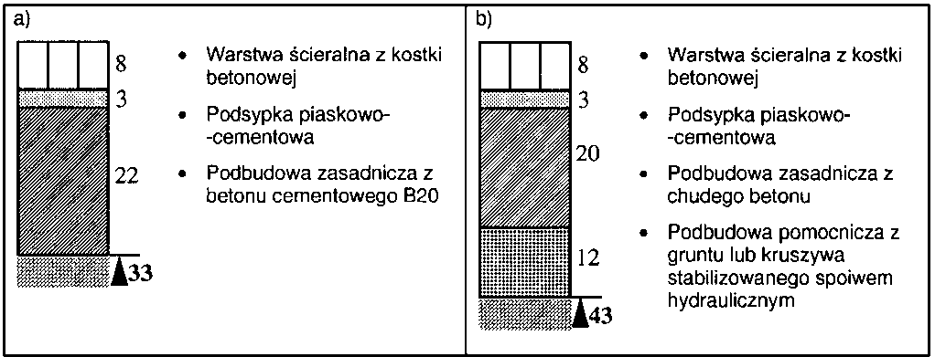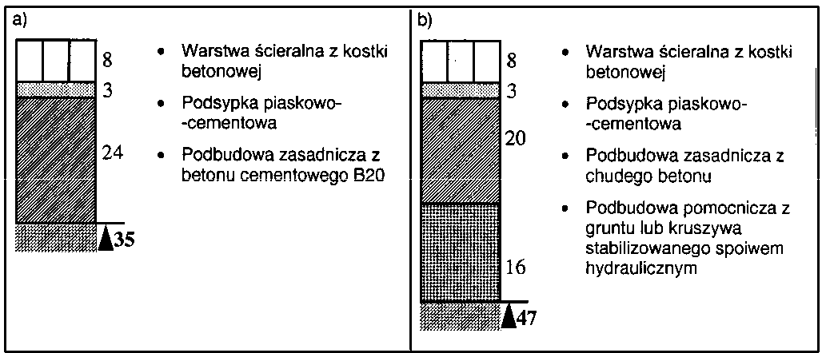1. Nawierzchnia w rejonie przystanku autobusowego (na podłożu G1 o module sprężystości (wtórnym) > 120 MPa)
1.1. Drogi o ruchu kategorii KR3 (71-K335 osi obliczeniowych 100 kN/pas/dobę)
1.2. Drogi o ruchu kategorii KR4 (336h-1000 osi obliczeniowych 100 kN/pas/dobę)
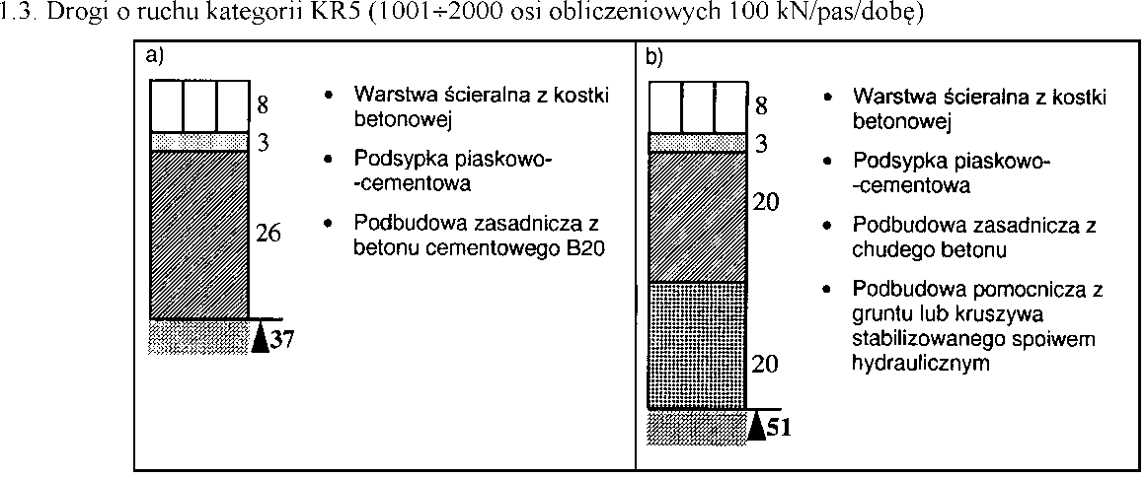

2. Nawierzchnia jezdni dróg klasy L (lokalnych) i D (dojazdowych) w strefie zamieszkania (na podłożu G1 o module sprężystości (wtórnym) > 100 MPa)
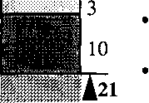
Podsypka piaskowo--cementowa
Podbudowa zasadnicza z kruszywa łamanego
• Warstwa ścieralna z kostki betonowej
stabilizowanego mechanicznie lub tłucznia kamiennego

3. Nawierzchnia chodnika
4. Nawierzchnia ścieżek rowerowych
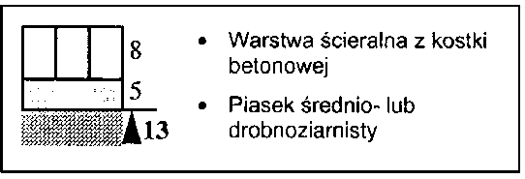
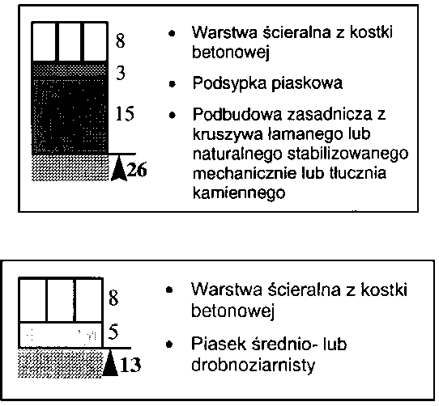a) z dopuszczeniem postoju samochodów o masie całkowitej £ 2500 kg, na podłożu G1 o module sprężystości (wtórnym) > 80 MPa
b) wyłącznie dla ruchu pieszych
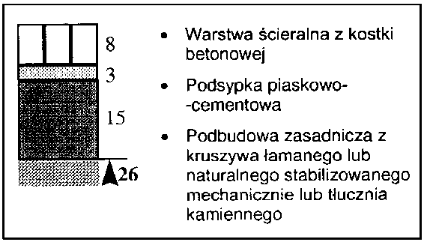
5.1. dla samochodów o masie całkowitej £ 2500 kg, na podłożu G1 o module sprężystości (wtórnym) > 100 MPa

